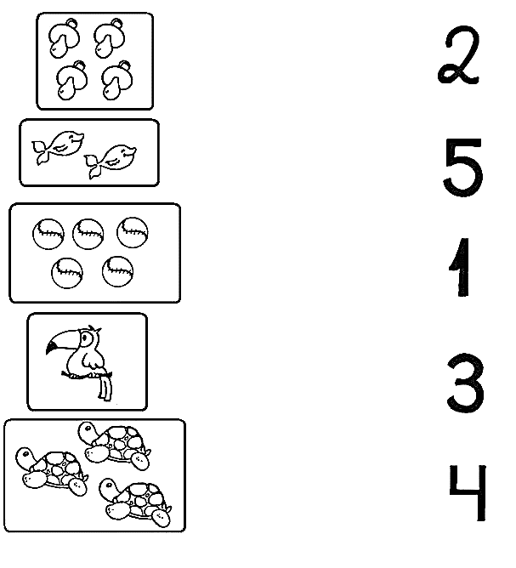
Fofura, ligue os numerais às suas quantidades:

